**UNIVERSIDADE PRESBITERIANA MACKENZIE**

**FACULDADE DE COMPUTAÇÃO E INFORMÁTICA**

André Dalle Vedove Canassa

Kaymmi Antunes Costa Silva

Matheus Gomes

Valdo Alvim da Rocha Junior

# Estudo sobre Doações de Alimentos

**SÃO PAULO**

**2023**

André Dalle Vedove Canassa – 23021292

Kaymmi Antunes Costa Silva – 23018690 Matheus Gomes – 22516220

Valdo Alvim da Rocha Junior – 23007796

**Análise das Doações de Alimentos**

**Realizadas por Estabelecimentos**

**Comerciais no Brasil**

Trabalho final da disciplina de Projeto Aplicado I apresentado à Faculdade de Computação e Informática da Universidade Presbiteriana Mackenzie, como parte dos requisitos obrigatórios de conclusão de curso.

Docente: Prof. Everton Knihs.

**SÃO PAULO**

**2023**

# RESUMO

Neste trabalho, abordamos o problema do desperdício de alimentos no Brasil, que impacta tanto o meio ambiente quanto a segurança alimentar. Utilizamos um dataset obtido do Kaggle, contendo informações detalhadas sobre doações de alimentos por estabelecimentos comerciais. Através de análises exploratórias, identificamos tendências temporais, estatísticas-chave e correlações entre variáveis. Detectamos a presença de outliers e analisamos categorias categóricas relevantes, como tipos de alimentos e principais fornecedores.

O objetivo principal é identificar oportunidades para melhorar a eficiência das doações de alimentos e reduzir a fome no Brasil. Utilizamos o python em nossa abordagem metodológica, que incluiu KDD e mineração de dados.

# Sumário

# 

1. **INTRODUÇÃO ............................................................................................................ 3** 
   1. Contexto do estudo..............................................................................................................3
   2. Descrição da origem.............................................................................................................3
   3. Descrição do dataset............................................................................................................3
2. **DESENVOLVIMENTO E ANÁLISE DE DADOS ........................................................ 4** 
   1. Ferramentas de modelagem................................................................................................4
   2. Objetos.................................................................................................................................4
   3. Objetivos………………………………………………………………………………………………………………………….4
   4. Metodologia.........................................................................................................................4
   5. Resultados esperados...........................................................................................................5
   6. Cronograma..........................................................................................................................5

1. **APRESENTAÇÃO/ANÁLISE EXPLORATÓRIA DE DADOS..................................... 6** 
   1. Proposta analítica.................................................................................................................6
   2. Análise Exploratória de Dados..............................................................................................6
   3. Descrição Estatística dos dados............................................................................................6
   4. Quantidade...........................................................................................................................6
   5. Valor calórico........................................................................................................................7
   6. Dias restantes.......................................................................................................................7
   7. Análise temporal das doações..............................................................................................8
   8. Correlação entre as variáveis................................................................................................9
   9. Análise de Outliers................................................................................................................9
   10. Análise de categorias............................................................................................................9
2. **SESSÃO DE SCRIPTS EM PYTHON.................................................................. 10**
3. **DATA STORYTELLING....................................................................................... 13**

1. **CONCLUSÃO....................................................................................................... 15**
2. **REFERÊNCIAS.................................................................................................... 16**
3. **GLOSSÁRIO........................................................................................................ 17**

## 1 INTRODUÇÃO

### 1.1 Contexto do estudo

O desperdício de alimentos é um problema global que afeta tanto o meio ambiente quanto a segurança alimentar. No Brasil, estima-se que cerca de 40 mil toneladas de alimentos sejam desperdiçadas por dia, o que equivale a 15 bilhões de reais por ano. Uma forma de combater esse problema é incentivar as doações de alimentos por parte dos estabelecimentos comerciais que possuem excedentes ou produtos próximos ao vencimento. Essas doações podem beneficiar pessoas em situação de vulnerabilidade social, além de reduzir o impacto ambiental da produção e descarte de alimentos.

### 1.2 Descrição da origem

O dataset "Registros de Doações de Alimentos" foi obtido a partir do site Kaggle, uma plataforma online que disponibiliza conjuntos de dados públicos para fins de análise e aprendizado de máquina. O dataset foi criado pelo usuário buzzlightyear64, que coletou e organizou os dados a partir de fontes confiáveis, como o Programa Mesa Brasil Sesc, o Banco de Alimentos e o Instituto Stop Hunger..

### 1.3 Descrição do dataset

O dataset contém oito (8) colunas com informações detalhadas sobre doações de alimentos realizadas por diferentes estabelecimentos comerciais. O conjunto de dados abrange informações como o nome do estabelecimento comercial, o tipo de alimento doado, a data da doação, a data de validade do alimento, a quantidade doada, o valor calórico do alimento, o tipo de alimento (perecível ou não perecível) e os dias restantes até a data de validade.

Esses registros refletem uma variedade de estabelecimentos, incluindo supermercados conhecidos, como Walmart e Carrefour, e restaurantes renomados, como Fogo de Chão, D.O.M., Maní e Mocotó. Os alimentos doados também apresentam uma ampla gama de tipos, desde itens básicos da despensa, como arroz, feijão e macarrão, até pratos preparados, como frango assado, bife à parmegiana e pizzas.

Cada registro contém informações essenciais para acompanhar e gerenciar as doações de alimentos. A data da doação permite rastrear quando o alimento foi doado, enquanto a data de validade fornece informações importantes sobre a vida útil do produto. A quantidade doada indica a quantidade específica de cada alimento, permitindo uma melhor compreensão do volume de doações realizadas. Além disso, o valor calórico do alimento pode ser útil para avaliar o conteúdo nutricional das doações.

Uma informação relevante presente, no dataset é o tipo de alimento, que é classificado como perecível ou não perecível. Essa classificação é essencial para identificar alimentos que possuem uma vida útil limitada e precisam ser consumidos rapidamente, garantindo que não sejam desperdiçados. Os dias restantes até a data de validade fornecem uma medida clara da urgência em consumir determinados alimentos antes que eles expirem.

Entretanto, encontramos um problema na coluna de data da doação, onde constatamos que há datas no futuro o que prejudica o rastreamento de quando o alimento foi doado.

## 2 DESENVOLVIMENTO E ANÁLISE DOS DADOS

### 2.1 Ferramenta de modelagem

Estaremos trabalhando com modelos em Python e R.

### 2.2 Objetos

Data Set de Doações

Ferramentas de análises

### 2.3 Objetivos

Identificar oportunidades de aumentar a eficiência e eficácia das doações de alimentos realizadas por estabelecimentos privados para a redução da fome no Brasil

### 2.4 Metodologia

Estaremos realizando os procedimentos de KDD e mineração de dados. Com estas ações, procurando modelos estatísticos com cálculos para propor cenários de melhoria no panorama.

### 2.5 Resultados esperados

Cenários de melhor contribuição da redução da fome e de sustentabilidade no aproveitamento de produtos antes do vencimento.

### 2.6 Cronograma

|  |  |  |
| --- | --- | --- |
| DATA | | Item |
| 08/08/2023 | Terça-Feira | ES 19:30 as 20:30 1/2 - AULA 1 |
| 12/08/2023 | Sábado | Criação de Grupo Whats´up / Registro do grupo no fórum |
| 14/08/2023 | Segunda-Feira | Realizada Runião de Equipe nº1 |
| 15/08 A 18/08 | | Pesquisas, estudos, avaliações para propor possibilidades de Assunto do PA |
| 18/08/2023 | Sexta-Feira | Reunião de Equipe |
| 21/08/2023 | Segunda-Feira | Definir Assunto do PA |
| 22/08/2023 | Terça-Feira | ES 19:30 as 20:30 2/2 - AULA 1 |
| 26/08/2023 | Sábado | DEFINIÇÃO DO ASSUNTO DE PA |
| 27/08/2023 | Domingo | ELABORAÇÃO DO DOCUMENTO |
| 28/08/2023 | Segunda-Feira | ENTREGA 1 |
| 29/08 A 04/09 | | ANALISE EXPLORATÓRIA |
| 05/09/2023 | Terça-Feira | ES 19:30 as 20:30 1/2 - AULA 2 |
| 06/09 A 12/09 | | ELABORAÇÃO DA PROPOSTA ANALÍTICA |
| 19/09/2023 | Terça-Feira | ES 19:30 as 20:30 2/2 - AULA 2 |
| 20/09 A 24/09 | | CONSIDERAÇÕES FINAIS PARA A ENTREGA 2 |
| 25/09/2023 | Segunda-Feira | ENTREGA 2 |
| 10/10/2023 | Terça-Feira | ES 19:30 as 20:30 1/2 - AULA 3 |
| 16/10 A 30/10 | | PRODUÇÕES DO CONTEÚDO DE STORYTELLING DE APRESENTAÇÃO/CONSIDERAÇÕES |
| 26/10/2023 | Quinta-Feira | ES 19:30 as 20:30 1/2 - AULA 3 |
| 30/10/2023 | Segunda-Feira | ENTREGA 3 |
| 30/10 19/11 | | FORMATAÇÃO DA CONCLUSÃO DO DOCUMENTO / GRAVAÇÃO DO VÍDEO |
| 20/11/2023 | Segunda-Feira | ENTREGA 4 |

## 3. APRESENTAÇÃO/ANÁLISE EXPLORATÓRIA DE DADOS

Visando o acesso completo ao estudo realizado, foi disponibilizado no repositório o datset nomeado: **Dataset_Registro_de_doacoes_de_alimentos** e o arquivo: **PA.ipynb** que possui toda a estrutura utilizada para a exploração de dados. Abaixo faremos uma breve síntese dos estudos iniciados:

### 3.1 Proposta analítica

Nesta seção, vamos apresentar a proposta analítica, que se baseará na análise dos dados fornecidos. O objetivo principal é entender o comportamento das doações de alimentos ao longo do tempo, identificar tendências, padrões e possíveis insights que possam ser úteis para a tomada de decisões e o planejamento de futuras doações.

### 3.2 Análise Exploratória de Dados

A análise exploratória de dados é uma etapa crucial para compreender o conjunto de dados e extrair informações relevantes. Neste estudo, utilizamos diversas ferramentas de análise de dados, incluindo visualizações gráficas e estatísticas descritivas.

### 3.3 Descrição Estatística dos Dados

Primeiramente, realizamos uma análise descritiva dos dados para obter uma visão geral das variáveis envolvidas nas doações de alimentos. Abaixo, apresentamos algumas estatísticas-chave:

### 3.4 Quantidade

A quantidade média de alimentos doados é de aproximadamente 3.87 unidades, variando de 1 a 12 unidades. A mediana é de 3 unidades.

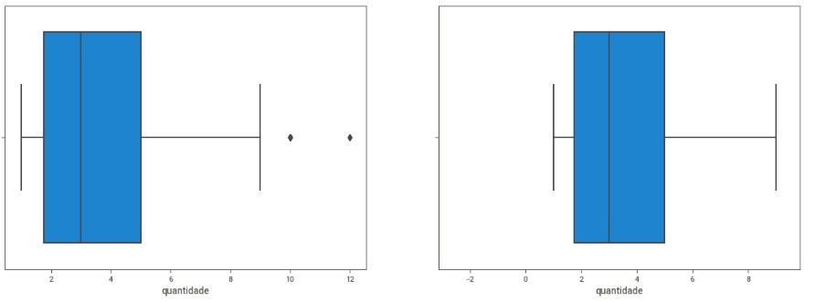

## 3.5 Valor Calórico

O valor calórico médio dos alimentos doados é de cerca de 738.42 calorias, variando de 0 a 4000 calorias. A mediana é de 380 calorias.

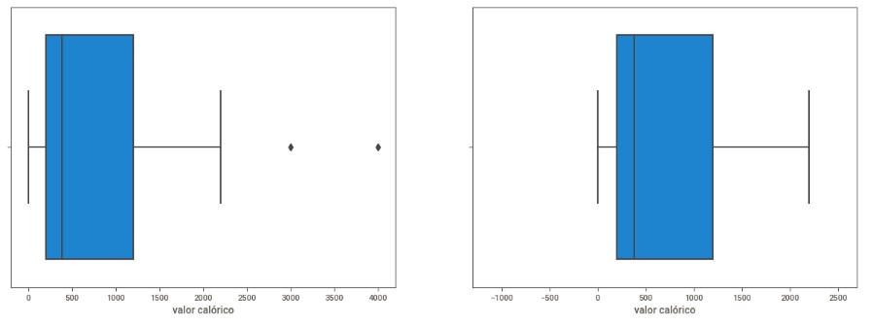

### 3.6 Dias restantes

O prazo médio de validade dos alimentos doados é de aproximadamente 658.37 dias, variando de 3 a 2596 dias. A mediana é de 567.50 dias.

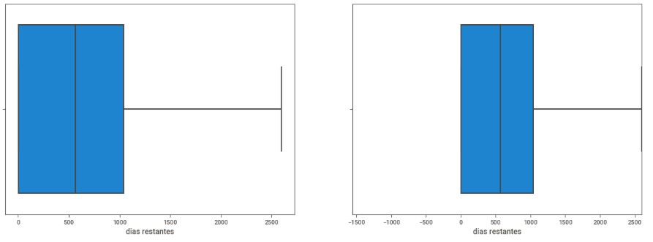

## 3.7 Análise temporal das doações

Para entender como as doações de alimentos evoluíram ao longo do tempo, analisamos os dados relacionados às datas de doação e datas de validade.

## a. Quantidade doada por mês e ano

* Observamos que a quantidade de alimentos doados tende a variar ao longo dos meses e anos. Picos de doações podem ser identificados em alguns períodos, enquanto outros têm menos doações. Isso pode indicar sazonalidade nas doações ou eventos específicos que impulsionaram as doações.

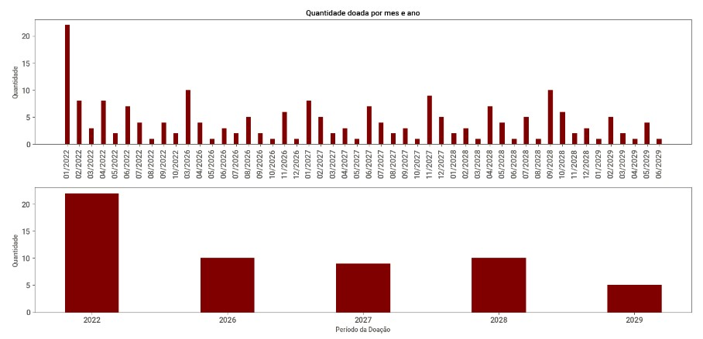

**b. Quantidade por prazo de validade por mês e ano:**

* Examinamos também a relação entre a quantidade de alimentos doados e o prazo de validade. Novamente, notamos variações significativas na quantidade de alimentos doados em relação à validade. Isso pode sugerir que as doações estão correlacionadas com a proximidade da data de validade dos alimentos.

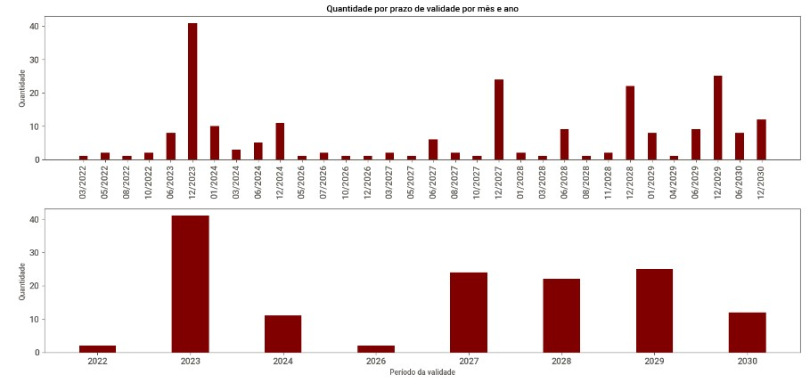

## 3.8 Correlações entre as variáveis

Também calculamos as correlações entre as variáveis quantitativas, como quantidade, valor calórico e dias restantes. A matriz de correlação nos ajuda a entender se existe alguma relação linear entre essas variáveis.

**Quantidade vs. Valor Calórico**: A correlação entre quantidade e valor calórico parece ser baixa, indicando que a quantidade de alimentos doados não está fortemente relacionada ao seu valor calórico.

**Quantidade vs. Dias Restantes:** A correlação entre quantidade e dias restantes também é baixa, sugerindo que a quantidade doada não depende fortemente do prazo de validade.

### 3.9 Análise de Outliers

Realizamos uma análise de outliers para identificar valores extremos nas variáveis quantitativas. Para isso, utilizamos diagramas de caixa (boxplots) que nos permitem visualizar a distribuição dos dados e identificar possíveis outliers.

- Identificamos outliers nas variáveis de quantidade, valor calórico e dias restantes. Esses valores atípicos podem indicar casos excepcionais de doações.

### 3.10 Análise de Categorias

Por fim, analisamos as categorias categóricas presentes nos dados, como o tipo de alimento, o comércio (fornecedor) e o próprio alimento doado.

**Tipo de Alimento:** Observamos a distribuição dos tipos de alimentos doados para entender quais categorias são mais comuns nas doações.

**Maiores fornecedores:** Identificamos os principais fornecedores (comércio) que mais contribuem com doações.

**Maiores Alimentos:** Identificamos os alimentos individuais que são mais frequentemente doados.

Essa análise nos permite entender as preferências de doação e as parcerias mais significativas com fornecedores específicos.

## 4. SESSÃO DE SCRIPTS EM PYTHON

***#Importações***

**import** pandas **as** pd

**import** matplotlib.pyplot **as** plt

**import** numpy **as** np

**from** pandas_profiling **import** ProfileReport

**import** sweetviz **as** sv

**import** seaborn **as** sns

#Carregamento_de_dados

df **=** pd**.**read_csv("dados.csv")

***#Profiling***

profile **=** ProfileReport(df, title**=**"Report")

display(profile)

***#Sweetviz***

analyze_report **=** sv**.**analyze(df)

analyze_report**.**show_html('report.html', open_browser**=True**)

***#Correlação***

plt**.**figure(figsize**=**(15, 10))

sns**.**heatmap(df**.**corr(), annot**=True**, cmap**=**'Greens')

***#Funções para a análise dos outliers***

**def** excluir_outliers(df, nome_coluna):

qtde_linhas **=** df**.**shape[0]

lim_inf, lim_sup **=** limites(df[nome_coluna])

df **=** df**.**loc[(df[nome_coluna] **>=** lim_inf) **&** (df[nome_coluna] **<=** lim_sup), :]

linhas_removidas **=** qtde_linhas **-** df**.**shape[0]

**return** df, linhas_removidas

**def** limites(coluna):

q1 **=** coluna**.**quantile(0.25)

q3 **=** coluna**.**quantile(0.75)

amplitude **=** q3 **-** q1

**return** q1 **-** 1.5 **\*** amplitude, q3 **+** 1.5 **\*** amplitude

**def** diagrama_caixa(coluna):

fig, (ax1, ax2) **=** plt**.**subplots(1, 2)

fig**.**set_size_inches(15, 5)

sns**.**boxplot(x**=**coluna, ax**=**ax1)

ax2**.**set_xlim(limites(coluna))

sns**.**boxplot(x**=**coluna, ax**=**ax2)

**def** histograma(coluna):

plt**.**figure(figsize**=**(15, 5))

sns**.**distplot(coluna, hist**=True**)

**def** grafico_barra(df,index, coluna):

plt**.**figure(figsize**=**(15, 5))

df **=** df**.**groupby(index)**.**sum()[coluna]**.**reset_index()

ax **=** sns**.**barplot(x**=**df[index], y**=**df[coluna])

***# quantidade***

diagrama_caixa(df['quantidade'])

histograma(df['quantidade'])

grafico_barra(df,'comércio','quantidade')

***# valor calórico***

diagrama_caixa(df['valor calórico'])

histograma(df['valor calórico'])

grafico_barra(df,'comércio','valor calórico')

***#Dias restantes***

diagrama_caixa(df['dias restantes'])

histograma(df['dias restantes'])

grafico_barra(df,'comércio','dias restantes')

***#Tipo de alimento***

plt**.**figure(figsize**=**(15, 5))

grafico **=** sns**.**countplot('tipo de alimento', data**=**df)

grafico**.**tick_params(axis**=**'x', rotation**=**90)

***#Maiores fornecedores***

plt**.**figure(figsize**=**(15, 5))

grafico **=** sns**.**countplot('comércio', data**=**df)

grafico**.**tick_params(axis**=**'x', rotation**=**90)

***#Maiores alimento***

plt**.**figure(figsize**=**(15, 5))

grafico **=** sns**.**countplot('alimento', data**=**df)

grafico**.**tick_params(axis**=**'x', rotation**=**90)

***#Análise Exploratória de Dados***

df_describe **=** df**.**describe()**.**round(2)

display(df_describe)

***#Data da doação***

***#Mes***

df_datas **=** df**.**copy()

df_datas['data da doação'] **=** pd**.**to_datetime(df_datas['data da doação'])

df_datas **=** df_datas**.**sort_values("data da doação",ascending**=True**)**.**reset_index(drop**=True**)

df_datas **=** df_datas**.**groupby(["data da doação"])**.**sum()["quantidade"]**.**to_frame()**.**reset_index()

df_datas['data da doação'] **=** df_datas['data da doação']**.**apply(**lambda** x: x**.**strftime("%m/%Y"))

***#ano***

df_datas_y **=** df**.**copy()

df_datas_y['data da doação'] **=** pd**.**to_datetime(df_datas_y['data da doação'])

df_datas_y **=** df_datas_y**.**sort_values("data da doação",ascending**=True**)**.**reset_index(drop**=True**)

df_datas_y **=** df_datas_y**.**groupby(["data da doação"])**.**sum()["quantidade"]**.**to_frame()**.**reset_index()

df_datas_y['data da doação'] **=** df_datas_y['data da doação']**.**apply(**lambda** x: x**.**strftime("%Y"))

fig, (ax1, ax2) **=** plt**.**subplots(2,figsize**=**(15, 7))

ax1**.**bar(df_datas['data da doação'], df_datas["quantidade"], color **=**'maroon',width **=** 0.4)

ax1**.**tick_params(axis**=**"x", labelsize**=**12,labelrotation**=**90)

ax1**.**tick_params(axis**=**"y", labelsize**=**12)

ax1**.**set_ylabel("Quantidade")

ax1**.**title**.**set_text("Quantidade doada por mês e ano")

fig**.**tight_layout()

ax2**.**bar(df_datas_y['data da doação'], df_datas_y["quantidade"], color **=**'maroon',width **=** 0.4)

ax2**.**set_xlabel("Período da Doação")

ax2**.**tick_params(axis**=**"x", labelsize**=**12)

ax2**.**tick_params(axis**=**"y", labelsize**=**12)

ax2**.**set_ylabel("Quantidade")

***#Data da validade***

***#Mes***

df_datas **=** df**.**copy()

df_datas['data de validade'] **=** pd**.**to_datetime(df_datas['data de validade'])

df_datas **=** df_datas**.**sort_values("data de validade",ascending**=True**)**.**reset_index(drop**=True**)

df_datas **=** df_datas**.**groupby(["data de validade"])**.**sum()["quantidade"]**.**to_frame()**.**reset_index()

df_datas['data de validade'] **=** df_datas['data de validade']**.**apply(**lambda** x: x**.**strftime("%m/%Y"))

***#ano***

df_datas_y **=** df**.**copy()

df_datas_y['data de validade'] **=** pd**.**to_datetime(df_datas_y['data de validade'])

df_datas_y **=** df_datas_y**.**sort_values("data de validade",ascending**=True**)**.**reset_index(drop**=True**)

df_datas_y **=** df_datas_y**.**groupby(["data de validade"])**.**sum()["quantidade"]**.**to_frame()**.**reset_index()

df_datas_y['data de validade'] **=** df_datas_y['data de validade']**.**apply(**lambda** x: x**.**strftime("%Y"))

fig, (ax1, ax2) **=** plt**.**subplots(2,figsize**=**(15, 7))

ax1**.**bar(df_datas['data de validade'], df_datas["quantidade"], color **=**'maroon',width **=** 0.4)

ax1**.**tick_params(axis**=**"x", labelsize**=**12,labelrotation**=**90)

ax1**.**tick_params(axis**=**"y", labelsize**=**12)

ax1**.**set_ylabel("Quantidade")

ax1**.**title**.**set_text("Quantidade por prazo de validade por mês e ano")

fig**.**tight_layout()

ax2**.**bar(df_datas_y['data de validade'], df_datas_y["quantidade"], color **=**'maroon',width **=** 0.4)

ax2**.**set_xlabel("Período da validade")

ax2**.**tick_params(axis**=**"x", labelsize**=**12)

ax2**.**tick_params(axis**=**"y", labelsize**=**12)

ax2**.**set_ylabel("Quantidade")

**5. DATA STORYTELLING**

Abaixo temos miniaturas com o conteúdo que foi elaborado para a apresentação do trabalho contendo 32 slides.

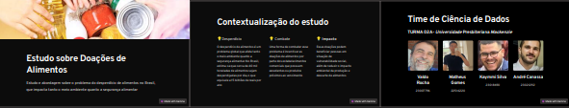

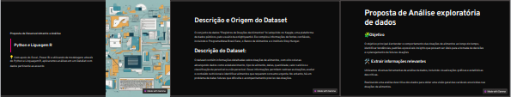

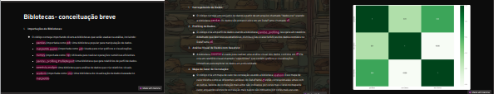

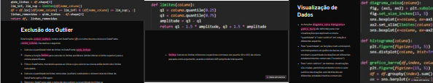

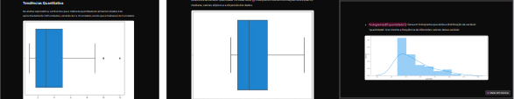

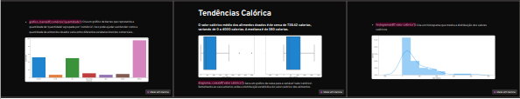

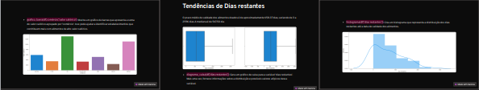

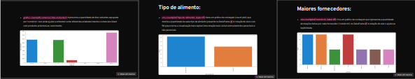

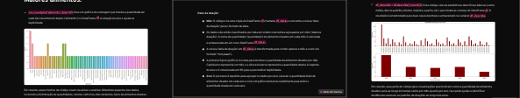

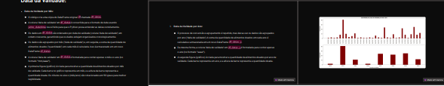

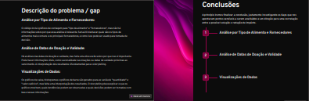

## 6. APONTAMENTOS FINAIS

Em resumo, a análise exploratória de dados proporcionou uma compreensão detalhada do cenário das doações de alimentos, revelando padrões, tendências e relações entre variáveis fundamentais. A descrição estatística dos dados destacou métricas fundamentais, como a quantidade média de alimentos doados, o valor calórico associado e o prazo de validade, fornecendo uma base para a compreensão do panorama geral.

A análise temporal das doações revelou variações mensais e anuais, sugerindo possíveis influências sazonais ou eventos específicos que impactam as doações. As correlações entre variáveis quantitativas indicaram que a quantidade doada não está fortemente ligada ao valor calórico ou ao prazo de validade dos alimentos, sugerindo dinâmicas complexas nas escolhas de doação.

A análise de categorias, abrangendo tipos de alimentos, principais fornecedores e itens doados com mais frequência, trouxe entendimentos importantes sobre as preferências de doação e parcerias estratégicas, apesar de estarmos lidando com uma base de dados limitada, ou seja, em grande parte das doações de alimentos realizadas, infelizmente, ainda não são devidamente registradas.

Compreender as dinâmicas temporais, correlações entre variáveis e preferências de doação é crucial para otimizar a distribuição de alimentos e fortalecer parcerias estratégicas. Esta análise fornece uma fundação sólida para a criação de soluções mais informadas e direcionadas, visando a redução efetiva da fome e o aumento da eficiência nos programas de assistência alimentar.

Considerando a proposta central do projeto em abordar o problema da fome, os resultados obtidos fornecem uma base para a implementação de estratégias mais eficazes do que as estratégias atualmente adotadas. Sendo que, com base nos dados fornecidos, obviamente foi constatado que os alimentos não perecíveis possuíam um maior prazo de vencimento e o valor calórico de tais alimentos são relativamente semelhantes aos alimentos perecíveis, demonstrando, assim, que os alimentos perecíveis possuem um maior potencial de eficiência na redução da fome quando doado.

Com base nas distribuições temporais analisadas, notamos que houve uma concentração de doações recebidas entre o 4º trimestre e o 1º trimestre dos anos analisados, assim como notamos que os prazos de validade dos alimentos doados ficaram, em grande parte, no 4º trimestre dos anos analisados. Baseados em tais informações, é possível traçar uma estratégia de suprimento de alimentos doados de forma constante ao longo do ano, sendo ela, a priorização de doação de alimentos perecíveis no período de alta de doação de alimentos (4º trimestre até o 1º trimestre) e a doação de alimentos não perecíveis para o restante do período.

Fundamentado nas particularidades mencionadas, pode-se desenvolver mecanismos para monitorar a distribuição das doações e identificar possíveis falhas de suprimento/demanda, em que, tais mecanismos podem incluir sistemas de rastreamento de doações e avaliações períodicas das necessidades das pessoas em situação de fome.

Para a captura das informações das pessoas em situação de fome, podem ser desenvolvidos e utilizados aplicativos eletrônicos que permitam as pessoas em situação de fome solicitar doação de alimentos, sendo que, tais aplicativos ficariam disponíveis em centros comunitários fornecidos pelo governo. Esses aplicativos podem ser utilizados para identificar pessoas que mais necessitam de ajuda e agilizar o processo de doação.

## 7. CONCLUSÃO

A implementação dessas estratégias pode contribuir para reduzir a fome e a insegurança alimentar no Brasil.

Além disso, a ciência de dados pode ser utilizada para desenvolver novas tecnologias que podem auxiliar na resolução do problema da fome. Por exemplo, é possível desenvolver sistemas de rastreamento de doações que podem ajudar a garantir que os alimentos cheguem às pessoas que mais precisam. Também é possível desenvolver aplicativos para smartphones que permitem às pessoas em situação de fome solicitar doações de alimentos.

A ciência de dados tem um potencial significativo para contribuir para a resolução da questão da fome. Através da análise de dados e do desenvolvimento de novas tecnologias, é possível melhorar a eficiência e a eficácia das doações de alimentos, contribuindo para reduzir a fome e a insegurança alimentar no mundo.

## 7. REFERÊNCIAS

Acesso ao dataset: [https://www.kaggle.com/datasets/buzzlightyear64/registrosdoacoes-alimentos?resource=download](https://www.kaggle.com/datasets/buzzlightyear64/registros-doacoes-alimentos?resource=download)

Acesso aos slides no GitHub:<https://github.com/Equipe-de-projetos-I-CD-Mackenzie/Aplicando_conhecimento_I/blob/2fb01be55eb7952528881ed2acd2cb81cd30cb70/ETAPA_4/APRESENTA%C3%87%C3%83O.pdf>

Acesso ao projeto no Github: <https://github.com/Equipe-de-projetos-I-CD-Mackenzie/Aplicando_conhecimento_I/tree/2fb01be55eb7952528881ed2acd2cb81cd30cb70/ETAPA_4>

Apresentação Youtube: <https://www.youtube.com/watch?v=bV82J2NTCsc>

Contato do integrante: André Dalle Vedove Canassa

TIA: 23021292 E-mail: andredvcanassa@gmail.com

Contato do integrante: Kaymmi Antunes Costa Silva

TIA: 23018690 E-mail: kaymmicosta@hotmail.com

Contato do integrante: Matheus Gomes

TIA: 22516220E-mail: matheus.vinicius97@hotmail.com

Contato do integrante: Valdo Alvim da Rocha Junior

TIA: 23007796 E-mail: valdo.rocha@yahoo.com.br

## 8. GLOSSÁRIO

**Dataset:** Um dataset, em tradução livre, pode ser chamado de conjunto de dados. É uma coleção estruturada de informações, geralmente organizada em tabelas, planilhas ou outros formatos, que contém dados relevantes para análise, pesquisa ou processamento.

**Outliers:** são pontos de dados que se destacam devido a sua diferença significativa em relação aos outros dados e podem ter um impacto substancial nas análises estatísticas e de dados, se não forem adequadamente identificados e tratados.

**Kaggle**: É uma plataforma online que oferece competições de ciência de dados, conjuntos de dados para análise e aprendizado de máquina, além de uma comunidade onde cientistas de dados e profissionais de análise podem colaborar e compartilhar conhecimento.

**Python**: É uma linguagem de programação de propósito geral, o que significa que pode ser usada para uma variedade de aplicações, desde desenvolvimento web até automação de tarefas e análise de dados

**R**: É outra linguagem de programação e que foi originalmente desenvolvido para estatísticas e análise de dados. Ele fornece uma ampla gama de pacotes estatísticos e é especialmente poderoso para visualização de dados.

**KDD**: Refere-se ao processo de descoberta e extração de padrões úteis, conhecimento e informações a partir de grandes conjuntos de dados. Esse processo geralmente envolve várias etapas, e é frequentemente associado ao campo mais amplo da mineração de dados

**Data storytelling:**  É a prática de comunicar informações e insights derivados de dados por meio de uma narrativa envolvente e compreensível. Em vez de simplesmente apresentar números ou gráficos, o data storytelling utiliza elementos narrativos para explicar o significado por trás dos dados, facilitando a compreensão e a tomada de decisões.